RINKOS DALYVIŲ KONSULTACIJA

DĖL CHEMIJOS KLASĖS LABORATORINIŲ BALDŲ GAMYBA

Klaipėdos Ernesto Galvanausko profesinio mokymo centras (toliau vadinama – Perkančioji organizacija), numato pirkti baldus laboratorijos klasei (toliau – Prekės) ir prašo rinkos dalyvių suteikti konsultacijas.
Konsultacijos objektas: LABORATORINĖS KLASĖS BALDŲ GAMYBA, kurio techninė specifikacija pridedama.
Konsultacijos tikslas:
- suplanuoti viešojo pirkimo biudžetą , siekiant įsigyti poreikį atitinkančias kokybiškas Prekes;
- gauti rinkos dalyvių konsultacijas/ pastabas bei pasiūlymus dėl Prekių techninės specifikacijos ir kitų nurodytų sąlygų;
- atsižvelgiant į rinkos konsultacijos rezultatus, nustatyti technines, komercines bei kitas sutarties vykdymo sąlygas bei atlikti viešąjį pirkimą.

Konsultacijos būdas: konsultacija vykdoma Centrinės viešųjų pirkimų informacinės sistemos priemonėmis Viešųjų pirkimų tarnybos nustatyta tvarka. Rinkos dalyviai kviečiami ne vėliau kaip iki 2026 m. sausio 09 d. 09 val. 00 min. pateikti atsakymus į klausimus, savo siūlymus ir rekomendacijas.
Kainos pasiūlymas, pateiktas konsultacijai nelaikomas pirkimo pasiūlymu. Gauta iš tiekėjų informacija laikoma konfidencialia ir neviešinama.
Siekdami pasiruošti Pirkimui, kuris bus vykdomas VŠĮ CPO.LT dinaminėje pirkimų sistemoje, modulyje: Baldų gamyba - prašome atsakyti į šiuos klausimus:
Eil. Nr. | Klausimas | Atsakymas
1 | Ar techninės specifikacijos reikalavimai jūsų nuomone dirbtinai neriboja konkurencijos?
2 | Ar techninėje specifikacijoje jūsų nuomone yra numatyti visi būtini parametrai, siekiant įsigyti kokybišką, patikimą, prekę?
2 | Jeigu ne, kokie parametrai galėtų būti papildomai numatyti
3 | Ar techninėje specifikacijoje jūsų nuomone nėra numatyta perteklinių reikalavimų?
3 | Jei taip, kurie reikalavimai galimai yra pertekliniai ir kodėl?
4 | Perkančioji organizacija numato nustatyti Prekių pristatymo ir sumontavimo terminą – per 60 dienų (šešiasdešimt) dienų nuo sutarties įsigaliojimo datos. Preliminari sutarties pasirašymo data – 2026-01-23 d. Ar šis terminas Jūsų nuomone yra pakankamas?
5 | Kokia galite pasiūlyti Prekių preliminarią kainą be PVM:
5.1 | Stalas laboratorinis iš abiejų pusių – 20 mokinių – 1 vnt.
5.2 | Stalas laboratorinis iš vienos pusės – 10 mokinių– 1 vnt.
5.3 | Stalas laboratorinis (Mokytojo) – 1 vnt.
5.4 | Stalas-plautuvė – 1 vnt.
5.5 | Spinta laboratorinė – 1 vnt.
5.7. | Spinta laboratorinė reagentų saugojimui – 1 vnt.
5.8. | Laboratorinė kėdė - 30 vnt.
5.9. | Laboratorinė kėdė (Mokytojo)– 1 vnt.
6. | Apmokėjimo sąlygos: pateikus sąskaitą faktūrą, ne vėliau, kaip per 30 kalendorinių dienų, skaičiuojamų nuo sąskaitos faktūros pateikimo per SABIS dienos. Avansiniai mokėjimai nebus vykdomi. Ar planuojamos apmokėjimo sąlygos Jūsų nuomone yra priimtinos? Jei ne, prašome pateikti savo argumentus ir siūlymus.
Pridedama:
- Techninės specifikacijos projektas;
- Brėžinys iš viršaus;
- Brėžinys iš šono_1;
- Brėžinys iš šono_2;
Techninės specifikacijos projektas
TECHNINĖ SPECIFIKACIJA
CHEMIJOS KLASĖS LABORATORINIŲ BALDŲ GAMYBA
- Baldų techninės charakteristikos:
Nr. | Pavadinimas | Kiekis | PVZ
1 | Stalas laboratorinis iš abiejų pusių – 20 mokinių  − Matmenys (ilgis x gylis x aukštis): 7500x1420x1600mm ± 10 mm;  − Paruoštos sėdimos vietos 20 mokinių;  − Sėdimos vietos iš abiejų pusių;  − Darbo paviršius – compact laminatas, fenolio dervos pagrindu užpildas pilkos spalvos;  - stalviršio storis ne mažiau 10 mm;  - Stalviršio skirto 2 mokiniams matmenys (ilgis x plotis): 710x1500mm ± 10 mm;  - Stalviršio kampai užapvalinti  - Stalviršiai atskiri su galimybe susijungti;  - Stalviršio aukštis 900 mm ± 10 mm;  − Metalinis „C“ formos karkasas pagamintas iš aukštos kokybės plieno ne mažiau 3 mm, 60x30 mm uždaro stačiakampio profilio padengto milteliniu būdu;  − Karkaso kojų aukštis reguliuojamas. Reguliavimo lygis iki 40 mm;  − Stalo viduryje, išilgai stalviršio montuojamas instaliacinis modulis su 2 lentynomis iš abiejų pusių;  − Viršutinės lentynos aukštis 1600 ± 10 mm;  − Viršutinės lentynos paviršius – compact laminatas, fenolio dervos pagrindu užpildas pilkos spalvos;  - Viršutinės lentynos storis ne mažiau 10 mm;  - Viršutinės lentynos skirtos 2 mokiniams matmenys (ilgis x plotis): 200x1500mm ± 10 mm;  - Viršutinės lentynos atskiros su galimybe susijungti;  − Apatinės lentynos aukštis 1400 ± 10 mm;  − Apatinės lentynos paviršius – compact laminatas, fenolio dervos pagrindu užpildas pilkos spalvos;  - Apatinės lentynos storis ne mažiau 10 mm;  - Apatinės lentynos skirtos 2 mokiniams matmenys (ilgis x plotis): 200x1500mm ± 10 mm;  - Apatinės lentynos atskiros su galimybe susijungti;  − Instaliacinio modulio konstrukcija iš aukštos kokybės plieninių profilių ne mažiau 3 mm storio. su keičiamomis instaliacijų panelėmis iš compact laminato. Compact laminato storis ne mažiau 10 mm;  − Po apatine lentyna, sumontuotas instaliacijų kanalas su 20 elektros rozečių, bei 20 vnt USB tipo lizdų;  - Vieno mokinio vietoje 1 vnt elektros rozetės ir 1 vnt USB tipo lizdo;  − Tarp stalviršio ir instaliacijų kanalo – tuščia;  − Stalas su galine kojų uždanga iš abiejų pusių  − Galinė kojų uždanga iš compact laminato, fenolio dervos pagrindu, užpildas pilkos spalvos, storis ne mažiau 10 mm;  − Spalva – pilka;  - Prietaisų pajungimą prie elektros vykdo tiekėjas užsakovo nurodytoje vietoje;  - Stalų modeliuose turi būti įžeminimas;  - Būtina apsauga nuo perkrovos (automatiniai saugikliai); | 1 | 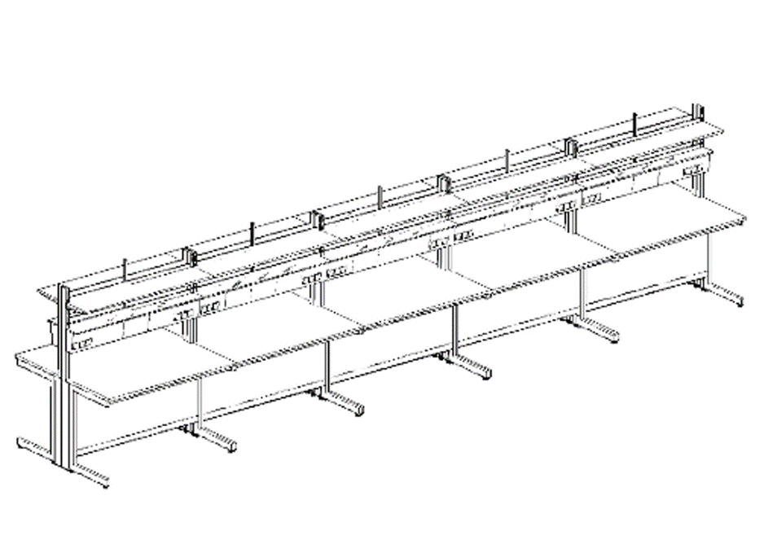
2 | Stalas laboratorinis iš vienos pusės – 10 mokinių  − Matmenys (ilgis x gylis x aukštis): 7500x710x1600mm ± 10 mm;  - Paruoštos sėdimos vietos 10 mokinių;  - Sėdimos vietos iš vienos pusės;  − Darbo paviršius – compact laminatas, fenolio dervos pagrindu užpildas pilkos spalvos;  - stalviršio storis ne mažiau 10 mm;  - Stalviršio kampai užapvalinti;  - Stalviršiai atskiri su galimybe susijungti;  - Stalviršio aukštis 900 mm ± 10 mm;  − Metalinis „C“ formos karkasas pagamintas iš aukštos kokybės plieno ne mažiau 3 mm, 60x30 mm uždaro stačiakampio profilio padengto milteliniu būdu;  − Karkaso kojų aukštis reguliuojamas. Reguliavimo lygis iki 40 mm;  − Stalo viduryje, išilgai stalviršio montuojamas instaliacinis modulis su 2 lentynomis iš abiejų pusių;  − Viršutinės lentynos aukštis 1600 ± 10 mm;  − Viršutinės lentynos paviršius – compact laminatas, fenolio dervos pagrindu užpildas pilkos spalvos;  - Viršutinės lentynos storis ne mažiau 10 mm;  - Viršutinės lentynos skirtos 2 mokiniams matmenys (ilgis x plotis): 200x1500mm ± 10 mm;  - Viršutinės lentynos atskiros su galimybe susijungti;  − Apatinės lentynos aukštis 1400 ± 10 mm;  − Apatinės lentynos paviršius – compact laminatas, fenolio dervos pagrindu užpildas pilkos spalvos;  - Apatinės lentynos storis ne mažiau 10 mm;  - Apatinės lentynos skirtos 2 mokiniams matmenys (ilgis x plotis): 200x1500mm ± 10 mm;  - Apatinės lentynos atskiros su galimybe susijungti;  − Instaliacinio modulio konstrukcija iš aukštos kokybės plieninių profilių ne mažiau 3 mm storio. su keičiamomis instaliacijų panelėmis iš compact laminato. Compact laminato storis ne mažiau 10 mm;  − Po apatine lentyna, sumontuotas instaliacijų kanalas su 20 elektros rozečių, bei 20 vnt USB tipo lizdų;  - Vieno mokinio vietoje 1 vnt elektros rozetės ir 1 vnt USB tipo lizdo;  − Tarp stalviršio ir instaliacijų kanalo – tuščia;  − Stalas su galine kojų uždanga iš abiejų pusių  − Galinė kojų uždanga iš compact laminato, fenolio dervos pagrindu, užpildas pilkos spalvos, storis ne mažiau 10 mm;  − Spalva – pilka;  - Prietaisų pajungimą prie elektros vykdo tiekėjas užsakovo nurodytoje vietoje;  - Stalų modeliuose turi būti įžeminimas;  - Būtina apsauga nuo perkrovos (automatiniai saugikliai); | 1 | 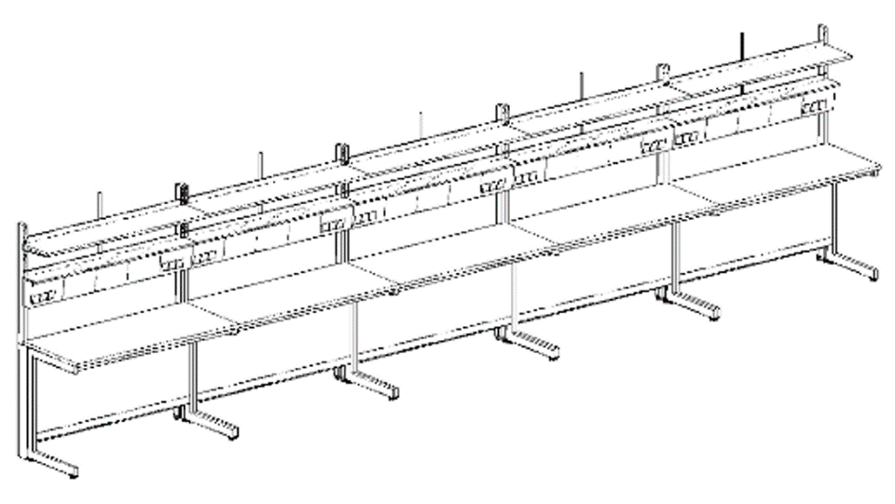
3 | Stalas laboratorinis (Mokytojo)  − Matmenys (ilgis x gylis x aukštis): 1800x750x750mm± 10 mm;  − Darbo paviršius – compact laminatas, fenolio dervos pagrindu užpildas pilkos spalvos;  - Stalviršio storis ne mažiau 10 mm;  - Stalviršio kampai užapvalinti;  − Metalinis „C“ formos karkasas pagamintas iš aukštos kokybės plieno ne mažiau 3 mm, 60x30 mm uždaro stačiakampio profilio padengto milteliniu būdu;  − Karkaso kojų aukštis reguliuojamas. Reguliavimo lygis iki 40 mm;  − Apačioje – prie karkaso tvirtinama pakabinama spintelė su 3 stalčiais;  − Spintelė (ilgis x gylis x aukštis): 400x600x600 mm ± 10 mm;  - Spintelė iš laminuotos medžio drožlių plokštės ne prastesnės nei 18mm su ABS briaunomis, nemažiau 2mm;  − Stalčiai pilno ištraukimo su švelniu uždarymu be užrakto. Didžiausia leistina apkrova 35kg;  − Stalčių rankenėlės pagamintos iš polipropileno;  − Stalas su galine kojų uždanga;  − Galinė kojų uždanga iš compact laminato, fenolio dervos pagrindu, užpildas pilkos spalvos, storis ne mažiau 10 mm;  − Spalva – pilka | 1 | 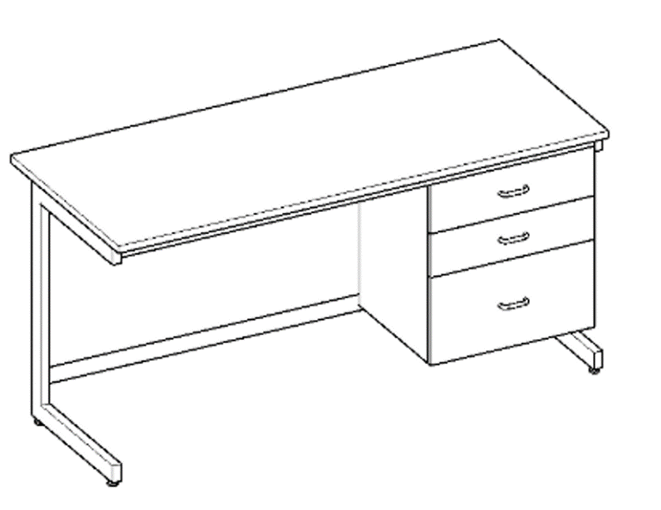
4 | Stalas-plautuvė  − Matmenys (ilgis x gylis x aukštis): 900x650x900mm ± 10 mm;  − Stalo pagrindas – spintelės ant grindjuostės;  − Darbo paviršius –stalviršis - compact laminatas, fenolio dervos pagrindu;  - stalviršio storis ne mažiau 10 mm;  - Stalviršyje sumontuota polipropileninė plautuvė 400x400x250mm ± 10 mm;  - Prie plautuvės komplektuojamas svirtinis laboratorinis vandens  maišytuvas,bei sifonas;  - Stalo-plautuvės šonai ir durelės iš laminuotos medžio drožlių plokštės nemažiau 18mm  − Durelių lankstų atidarymo kampas 270;  − Rankenėlės pagamintos iš polipropileno;  − Spalva – pilka;  - Prietaisų pajungimą prie vandens ir kanalizacijos vykdo tiekėjas užsakovo nurodytose vietoje; | 1 | 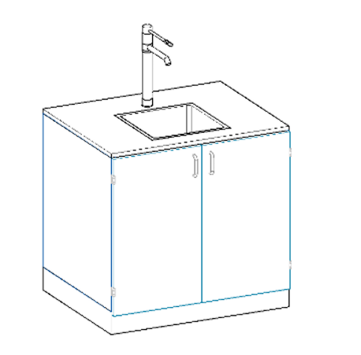
5 | Spinta laboratorinė  − Matmenys: 1200x600x1910mm ± 10 mm;  − Spinta pagaminta iš laminuotos medžio drožlių plokštės ne prastesnės nei 18mm su ABS briaunomis, nemažiau 2mm;  - Spintos kojelių aukštis iki 5 cm  − Spinta su uždaromomis 2 durimis;  − Durelių lankstų atidarymo kampas 270;  − Rankenėlės pagamintos iš polipropileno.  − Viduje 4 lentynos (5 skyriai);  - Lentynos iš laminuotos medžio drožlių plokštės ne prastesnės nei 18mm.  − Spalva – pilka | 1 | 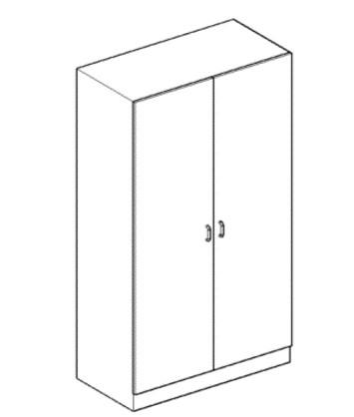
6 | Spinta laboratorinė reagentų saugojimui  − Matmenys: 1200x600x1910mm ± 10 mm;  − Pagaminta iš laminuotos medžio drožlių plokštės ne prastesnės nei 18mm su ABS briaunomis, nemažiau 2mm;  - Spintos kojelių aukštis iki 5 cm;  − Ventiliacinės angos skersmuo: 75mm ± 2 mm;  − Skirta rūgščių ir šarmų laikymui;  − Ventiliacinis kanalas užtikrinantis pakankamą ventiliaciją visuose skyriuose;  − 8 ištraukiamos polipropileninės lentynos;  − lentynų storis nemažiau 20mm su vidurinių tvirtinimu, atsparios rūgčių ir šarmų poveikiui;  − Lentynų leistina apkrova nemažiau 30 kg.;;  − Durelių lankstų atidarymo kampas 270;  − Rankenėlės pagamintos iš polipropileno  − Durys su užraktu  − Spalva – pilka  - Saugos spinta sukomplektuota su tinkamu ventiliatoriumi;  - Oro srautas (ventiliatoriaus našumas): ne mažiau kaip 200 m³/h;  - Ventiliatoriaus triukšmo lygis: ne daugiau kaip 45 dB(A);  - Ventiliatorius turi būti su anglies arba HEPA filtru;  - Maitinimas: 220 V, kištukinis maitinimas;  - Jungiklis ar valdiklis spintos išorėje, įjungimui/išjungimui;  - Filtras keičiamas, galima keitimo galimybė nurodyta dokumentacijoje; | 1 | 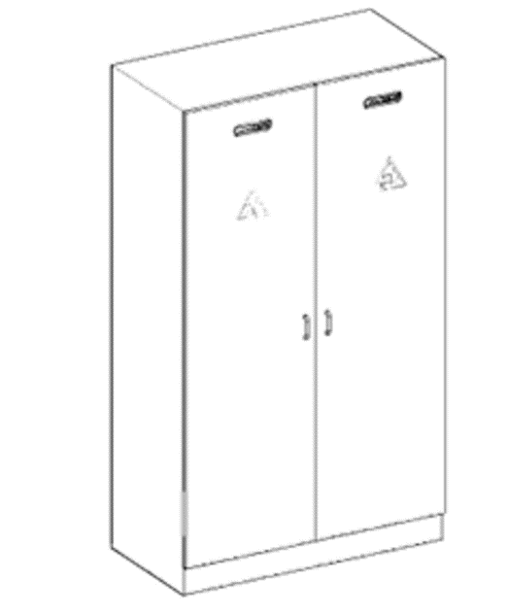
7 | Laboratorinė kėdė  − Skirta darbui prie stovimo darbo stalo.  − Itin tinkama cheminėms laboratorijoms.  − Aukštis reguliuojamas: 550-740 mm.  − Su kojalankiu.  − Be porankių.  − Ergonomiškas atlošas ir sėdimoji dalis.  − Atlošas ir sėdimoji dalis pagaminti iš juodos spalvos poliuretano.  − Ant kaištukų. | 30 | 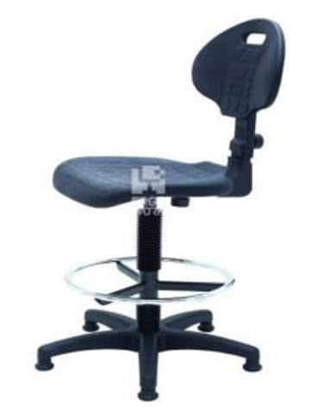
8 | Laboratorinė kėdė (Mokytojo)  − Skirta darbui prie sėdimo darbo stalo.  − Itin tinkama cheminėms laboratorijoms.  − Aukštis reguliuojamas: 400-580 mm.  − Be kojalankio.  − Be porankių.  − Ergonomiškas atlošas ir sėdimoji dalis.  − Atlošas ir sėdimoji dalis pagaminti iš juodos spalvos  poliuretano.  − Ant ratukų. | 1 | 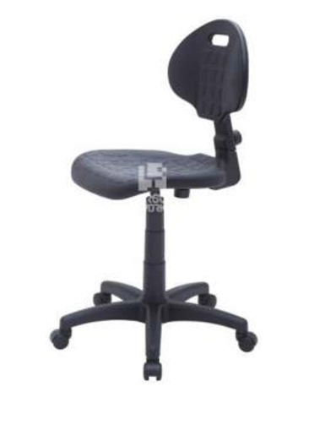

2.. Pasiruošimas baldų gamybai (pagal sąlygas VŠĮ CPO.LT dinaminėje pirkimų sistemoje, modulyje: Baldų gamyba)
2.1. Tiekėjas prieš baldų gamybą privalo atvykti į Užsakovo nurodytą vietą ir atlikti galutinį tikslių matmenų išmatavimą vietoje.
2.2. Su Užsakovu prieš baldų gamybą turi būti suderinta:
2.2.1. tiksli baldų ir komplektuojančių dalių spalva;
2.2.2. baldų furnitūra, mechanizmai;
2.2.3. įmontuojamo apšvietimo galimybės;
2.2.4. kiti klausimai.
2.3. Tiekėjas turi laikytis suderinto baldų gamybos plano reikalavimų.

3. Aplinkosauginiai reikalavimai baldams (pagal sąlygas VŠĮ CPO.LT dinaminėje pirkimų sistemoje, modulyje: Baldų gamyba)
3.1. Tiekėjas privalo vadovautis Lietuvos Respublikos aplinkos ministro 2011 m. birželio 28 d. įsakymu Nr. D1-508 „Dėl aplinkos apsaugos kriterijų taikymo,
vykdant žaliuosius pirkimus, tvarkos aprašo patvirtinimo“ (aktuali redakcija) (toliau – Įsakymas) patvirtinto „Aplinkos apsaugos kriterijų taikymo, vykdant
žaliuosius pirkimus, tvarkos aprašo“ VII skyriuje pateiktais minimaliais aplinkos apsaugos kriterijais, taikomais baldams. Šioje techninėje specifikacijoje
nustatyti minimalūs aplinkosauginiai kriterijai yra privalomi (Tiekėjas Užsakovui Prekių pristatymo metu turi pateikti dokumentus, patvirtinančius
atitiktį aplinkosauginiams reikalavimams):
3.1.1. ne mažiau kaip 80 proc. balduose naudojamos medienos, medienos medžiagų ir gaminių turi būti iš miškų, sertifikuotų naudojant FSC ar PEFC miškų
sertifikavimo sistemas arba lygiavertes sertifikavimo sistemas;
3.1.2. visos plastikinės dalys, kurių masė ≥ 50 g, turi būti paženklintos kaip tinkamos perdirbti pagal LST EN ISO 11469 „Bendrasis plastikinių gaminių
identifikavimas ir ženklinimas“ (toliau – LST EN ISO 11469) ar lygiavertį standartą;
3.1.3. jei baldo kamšalo sudėtyje naudojamos sintetinės poliesterio medžiagos, jų sudėtyje turi būti dalis perdirbtų medžiagų;
3.1.4. paviršiams dengti naudojamuose produktuose:
3.1.4.1. neturi būti pavojingų cheminių medžiagų, klasifikuojamų priskiriant bet kurią iš nurodytų pavojingumo frazę pagal Reglamentą (EB) Nr. 1272/2008:
kancerogeninės (H350, H350i, H351), sukeliančios paveldimus genetinius defektus (H340, H341), toksiškos reprodukcijai (H360D, H360F, 361f, 361d),
pavojingos vandens aplinkai (H400, H410, H411), toksiškos ar labai toksiškos (H300, H301, H310, H311, H330, H331), kenkia organams (H370),
veikdamos ilgą laiką pakenkia kai kuriems organams (H372);
3.1.4.2. neturi būti daugiau kaip 5 proc. masės lakiųjų organinių junginių (LOJ);
3.1.4.3. neturi būti chromo (VI) junginių;
3.1.4.4. formaldehido išmetamieji teršalai neturi viršyti 0,05 ppm.
3.2. Prekių pristatymo ir sumontavimo metu susidariusias atliekas, pakavimo medžiagas ir / arba tarą Tiekėjas turi rūšiuoti ir išvežti savo jėgomis. Savo
lėšomis Tiekėjas pats arba per atliekų vežėją susidariusias atliekas, pakavimo medžiagas ir / arba tarą turi perduoti jas apdorojančiai ir / arba perdirbančiai
įmonei ir Užsakovui paprašius, pateikti jam atliekų apdorojimą patvirtinančius dokumentus (pažymą apie galutinį atliekų apdorojimą arba kitą patvirtinantį
dokumentą).

4. Kiti reikalavimai (pagal sąlygas VŠĮ CPO.LT dinaminėje pirkimų sistemoje, modulyje: Baldų gamyba)
4.1. Visi baldai, jų komplektuojančios dalys turi būti nauji, nenaudoti.
4.2. Pagaminti baldai turi būti pateikiami su visais varžtais, lankstais bei kitais priedais ar furnitūra, reikalingais tinkamai sumontuoti ir eksploatuoti baldus.
4.3. Pagamintiems baldams yra suteikiama ne mažiau kaip 24 mėnesių garantija (jeigu Pirkimo sutartyje nėra nustatyta kitaip) nuo prekių
perdavimo–priėmimo akto pasirašymo dienos.
4.4. Garantiniu laikotarpiu atsiradus baldų arba jų komplektuojančių dalių trūkumams ne dėl Užsakovo kaltės, Tiekėjas per 20 (dvidešimt) darbo dienų turi
suremontuoti, pakeisti baldus arba jų komplektuojančias dalis.
4.5. Garantiniu laikotarpiu keičiami baldai arba jų komplektuojančios dalys turi būti naujos, nenaudotos.
4.6. Visi baldams keliamus reikalavimus pagrindžiantys dokumentai turi būti pateikti lietuvių kalba arba su vertimu į lietuvių kalbą.
4.7. Baldai turi būti pagaminti, pristatyti ir sumontuoti Tiekėjo lėšomis Užsakovo nurodytose vietose pagal Pirkimo sutartyje nurodytus kiekius ir terminus.
4.8. Į baldų kainą turi būti įskaičiuotos visos išlaidos, susijusios su baldų gamybos derinimu su Užsakovu, ir kitos pirkimo sutarties tinkamam įvykdymui
būtinos išlaidos: baldų pagaminimo, pristatymo, sumontavimo, visų rūšių pakuočių ir kitų šiu

